**HDD / SSD**

**HDD Festplatte:**

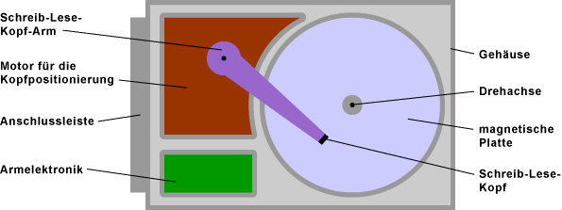

* das **Gehäuse** ist nahezu luftdicht verschlossen, um Eindringen von Staub zu verhindern.
* der eigentlicher Datenspeicher sind eine, oder mehrere **Metallscheiben**, die mit einem magnetischen Material beschichtet sind
* Der **Schreib-Lese-Kopf** ruft Daten von der Festplatte ab oder schreibt Daten auf die Festplatte (Abstand zwischen Kopf und Scheibe ist geringer als ein Haar)

HDDs sind die traditionellen magnetischen Datenträger. Ihre Speicherkapazität reicht von Gigabyte (GB) bis Terabyte (TB). Die Geschwindigkeit wird in Umdrehungen pro Minute (U/min) gemessen. Dies gibt die Umdrehungsgeschwindigkeit an, mit der die Spindel die Platten mit den Daten dreht. Je höher die Spindelgeschwindigkeit, desto schneller kann eine Festplatte Daten von den Platten lesen. Gebräuchliche Festplatten-Umdrehungsgeschwindigkeiten liegen bei 5.400, 7.200 oder 10.000 U/min.

**Schreib-Lese-Verfahren: Longitudial Magnetic Recording (LMR)**

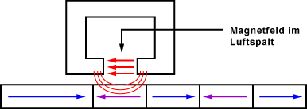

* Spule im Schreibkopf magnetisiert die Stelle unter dem Kopf
* Beim Lesen induzieren die kleinen magnetischen Bereiche ein Magnetfeld in der Spule
* Die induzierte Spannung wird verstärkt und als Datenstrom ausgelesen.
* Es können bis zu 120 GBit pro Quadratzoll Speicherdichte erreicht werden.

### Schreib-Lese-Verfahren: Perpendicular Magnetic Recording (PMR)

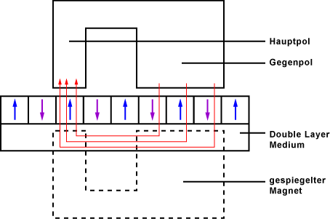

* Speicherbereiche sind vertical ausgerichtet
* dadurch wird weniger Platz als beim LMR verbraucht
* bis zu 1 TBit pro Quadratzoll möglich.

**SSD Festplatte:**

SSDs verwenden nichtflüchtige Flash-Speicher-Chips, um Daten zu speichern. SSDs haben keine beweglichen Teile und machen deshalb keine Geräusche. SSDs haben den gleichen Formfaktor wie HDDs und werden zunehmend anstelle von magnetischen HDDs verwendet.

SSD Aufbau:

- Schnitstellenanschluss

- Cache-Chip

- Controller-Chip

- NAND-Speicherchips

**Die Vorteile der SSD-Technik**

* gelten momentan als der schnellste verfügbare Massenspeicher
* sind deutlich robuster als ihre HDD-Festplatten, insbesondere was Erschütterungen und extreme Temperaturen anbelangt.
* arbeiten deutlich stromsparender, weisen ein geringeres Gewicht auf und erzeugen kaum Geräusche.

## **Nachteile von SSD Festplatten**

* Wiederherstellung einer SSD ist aufwändiger als bei einer HDD.
* SSDs lassen sich, im Gegensatz zu klassischen Festplatten nicht unbegrenzt häufig überschreiben, ohne dabei an Performance zu verlieren
* SSDs sind bei gleichem Speicherplatz teurer als HDDs.